Национальный исследовательский университет «МЭИ»

Институт Радиотехники и электроники им. В.А. Котельникова

**Занятие №3**

«Воздействие сигнала и шума на ЧД»

Группа: ЭР-15-15

Студент: Жеребин В. Р.

Преподаватель: Наумова Ю.Д.

Москва

2019

**Лабораторная работа**

**П.1 «Комплексная огибающая и мгновенная частота квазигармонического колебания»**

Пронаблюдаем, при увеличении амплитуды от 0 до 0,5 В, типичные реализации процессов:

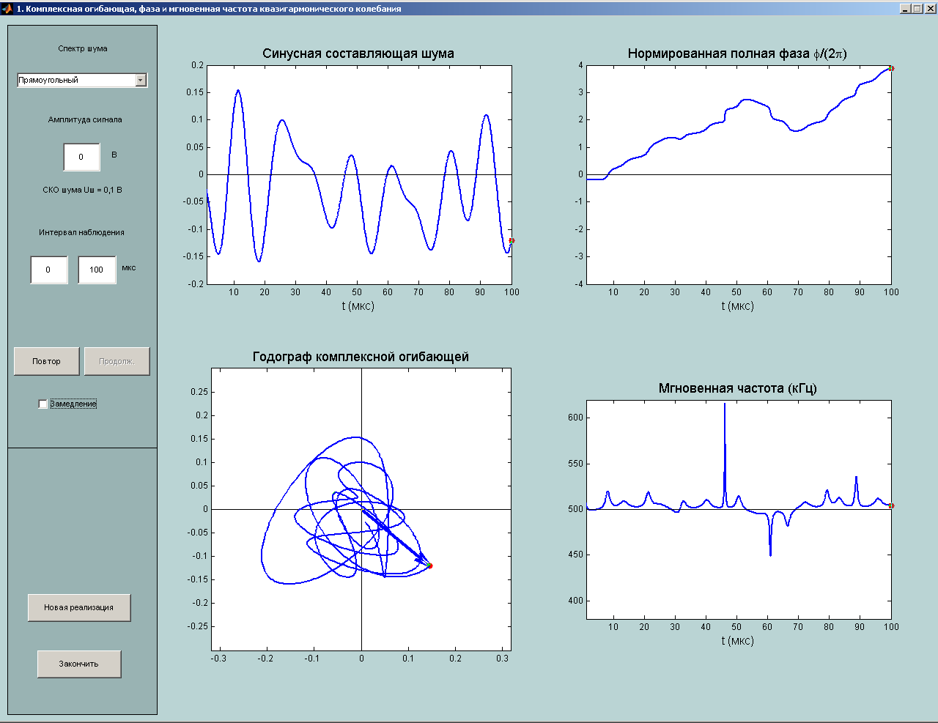

*Рис.1.1. Результат моделирования при а = 0*

На интервале времени от 40 до 50 мкс наблюдается сильный аномальный выброс мгновенной частоты.

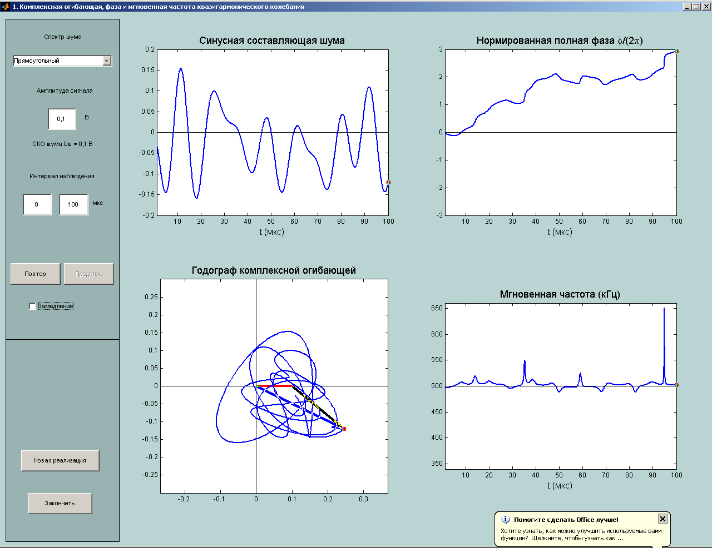

*Рис.1.2. Результат моделирования при а = 1*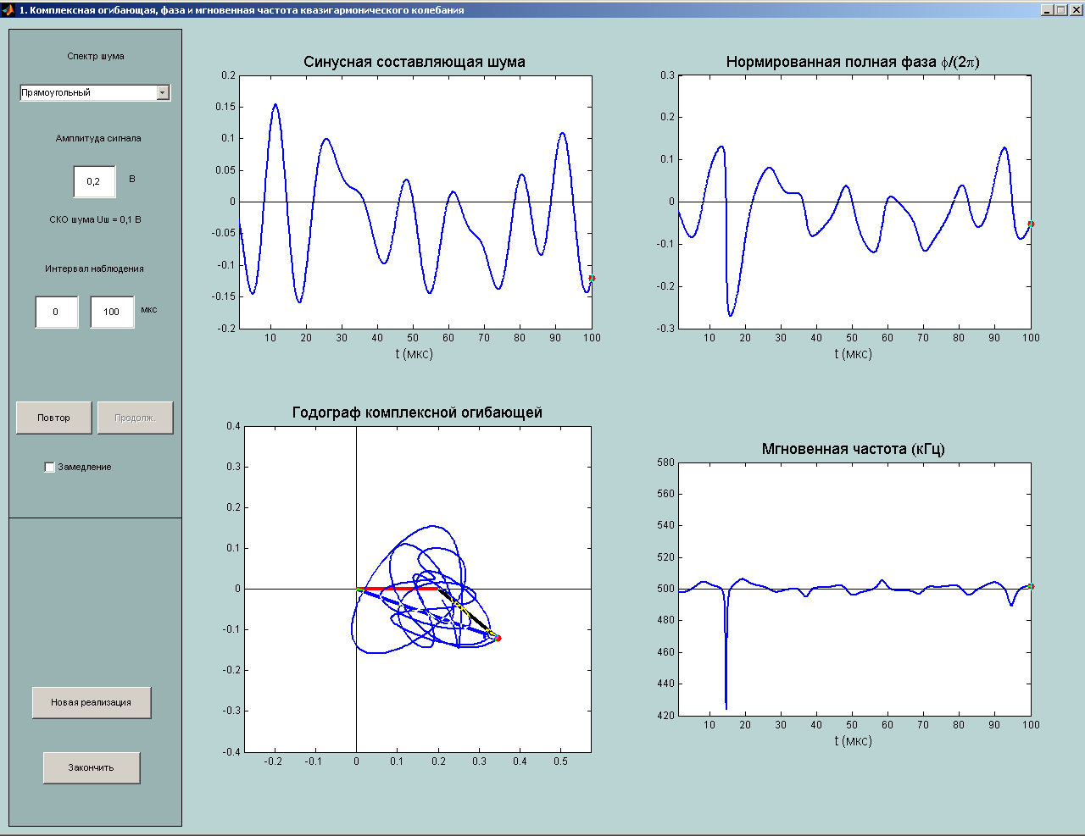

*Рис.1.3. Результат моделирования при а = 2*

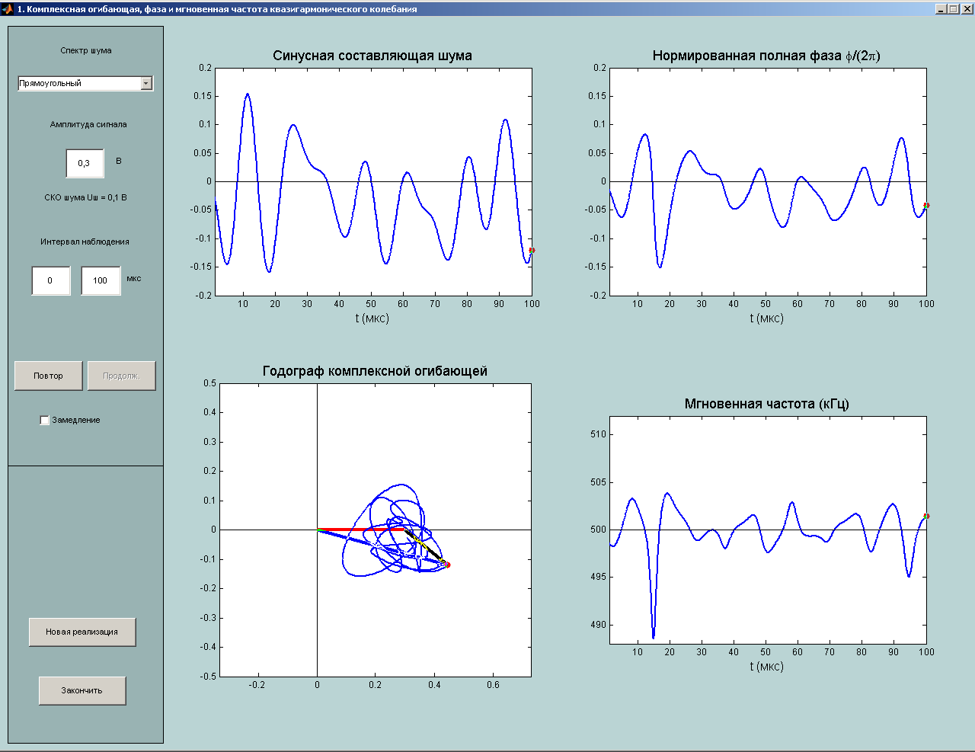

*Рис.1.4. Результат моделирования при а = 3*

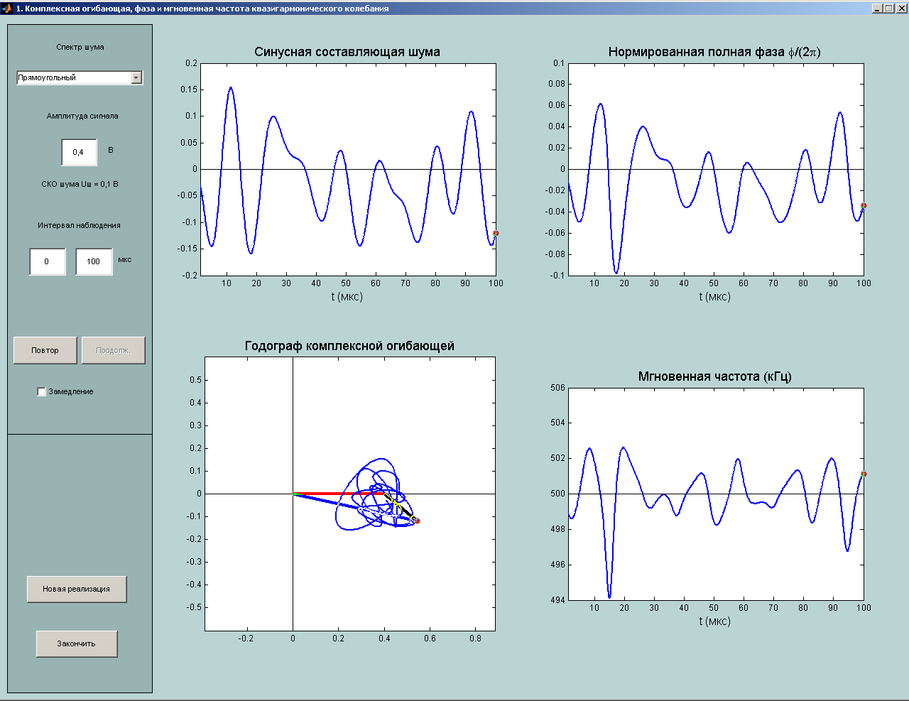

*Рис.1.5. Результат моделирования при а = 4*

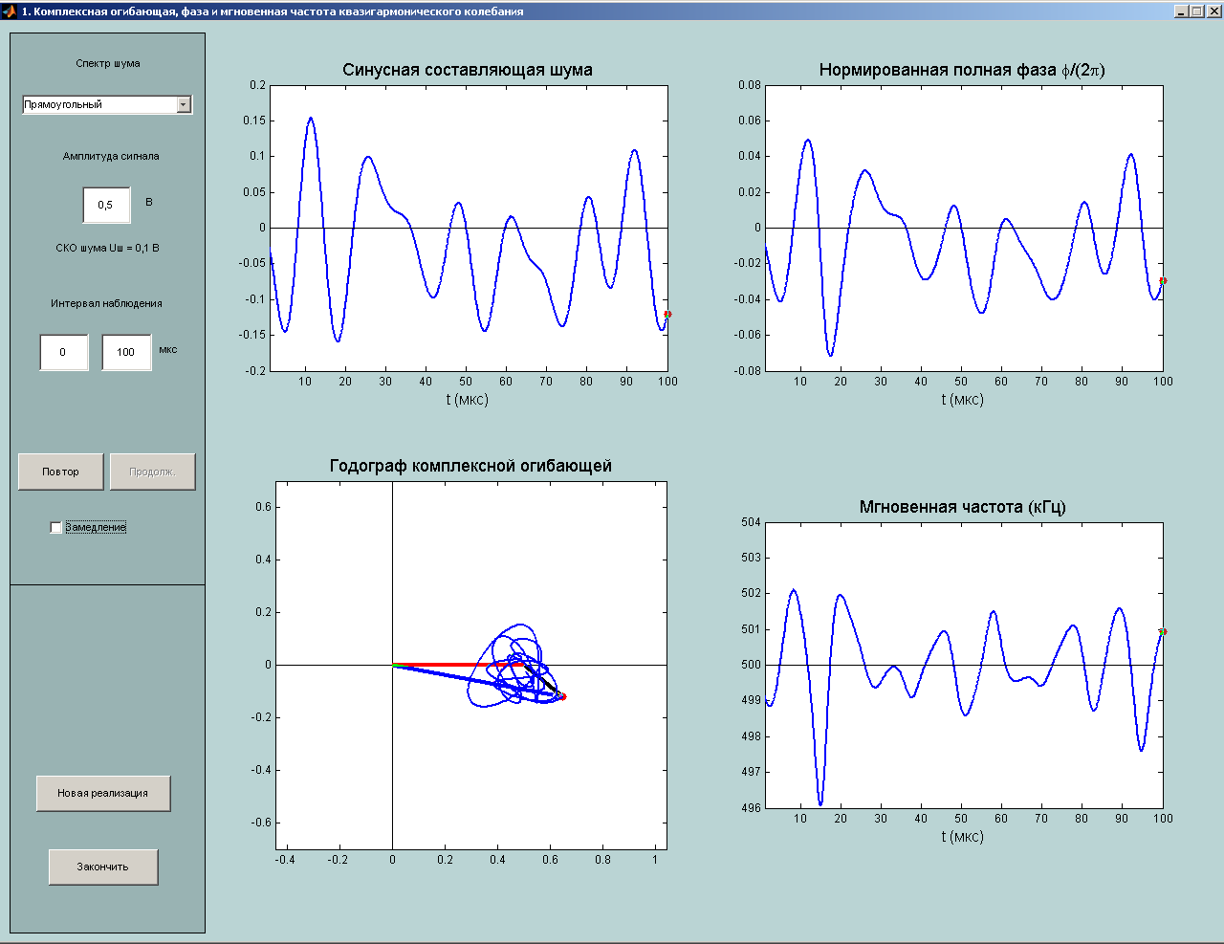

*Рис.1.6. Результат моделирования при а = 5*

Выводы: при малом отношении сигнал-шум наблюдаются аномальные выбросы мгновенной частоты. Установлено, что, чем меньше отношение сигнал-шум, тем сильнее аномальные выбросы мгновенной частоты. Эти выбросы обуславливаются резким скачком нормированной полной фазы. При малых отношениях сигнал-шум нормированная полная фаза сильно отличается от синусной составляющей шума, а при больших – их реализации совпадают. При прохождении годографа комплексной огибающей через 0, наблюдается аномальный выброс мгновенной частоты. Соответственно, при увеличении амплитуды сигнала, годограф смещается вправо (добавляется косинусная составляющая сигнала) и реже проходит через 0, уменьшая тем самым аномальные выбросы мгновенной частоты.

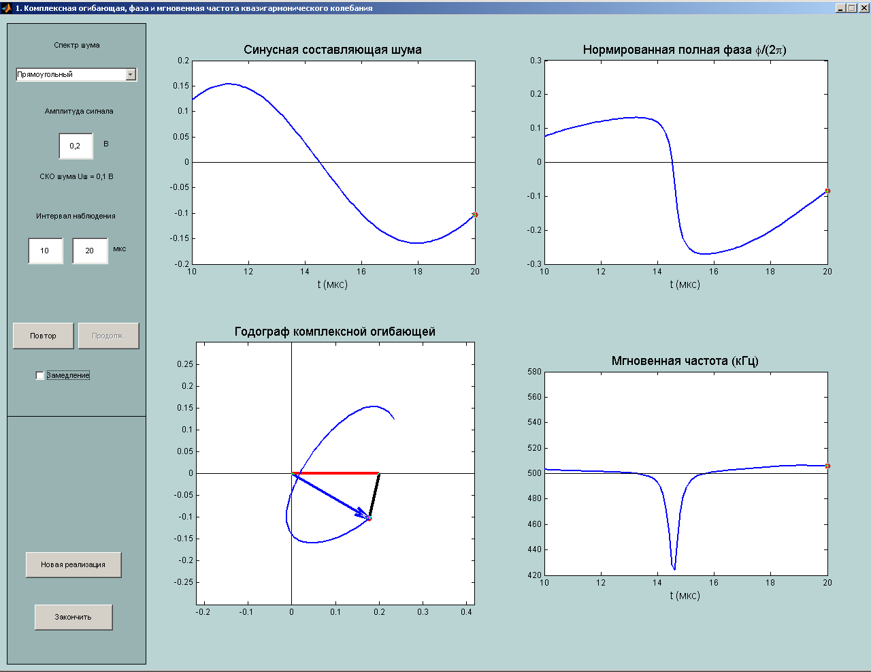

*Рис.1.7. Результат моделирования при а = 2 на интервале от 10 до 20 мкс*

На Рис.1.7. видно, что при прохождении годографа комплексной огибающей через 0, происходит выброс мгновенной частоты, что подтверждает выводы.

**П.2 «Статистические характеристики мгновенной частоты шума»**

Зависимость среднего абсолютного отклонения (САО) мгновенной частоты от отношения сигнал-шум показана на Рис.2.1. Зависимость имеет монотонно убывающий характер. Можно сказать, что при увеличении отношения сигнал-шум, САО мгновенной частоты уменьшается, что свидетельствует о снижении уровня аномальных выбросов.



*Рис.2.1. Зависимость среднего абсолютного отклонения (САО) мгновенной частоты (в кГц) от отношения сигнал-шум*

Влияние отношения сигнал-шум на статистические характеристики мгновенной частоты смеси сигнала и шума:

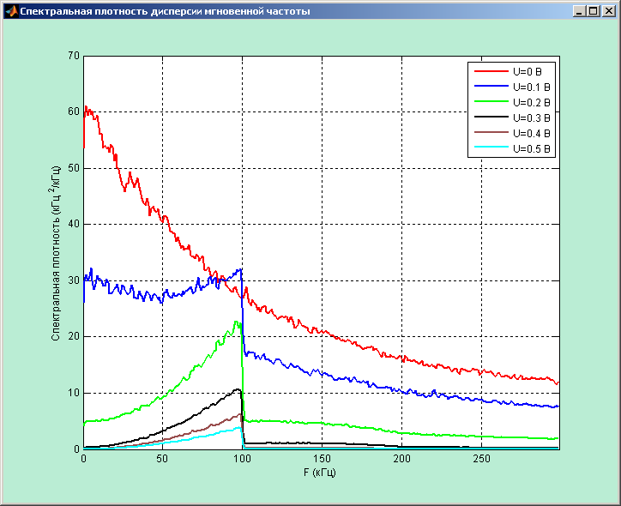

*Рис.2.2. Семейство энергетических спектров мгновенной частоты при разных значениях амплитуды сигнала*

|  |  |
| --- | --- |
| *а) а = 0* | *б) а = 1* |
| *в) а = 2* | *г) а = 3* |
| *д) а = 4* | *е) а = 5* |
| *Рис.2.3. Гистограммы мгновенной частоты для различных отношений сигнал-шум* | |

Выводы: при отношении сигнал-шум, примерно больше 3, энергетический спектр имеет параболическую зависимость до $\frac{П_{ш}}{2}$, а гистограмма мгновенной частоты имеет более узкую форму. При меньших отношениях сигнал-шум гистограмма расширяется, а на энергетическом спектре определяется больше энергии, что свидетельствует о наличии аномальных выбросов.

**П.3 «Отношение сигнал-шум на выходе БНЧ»**

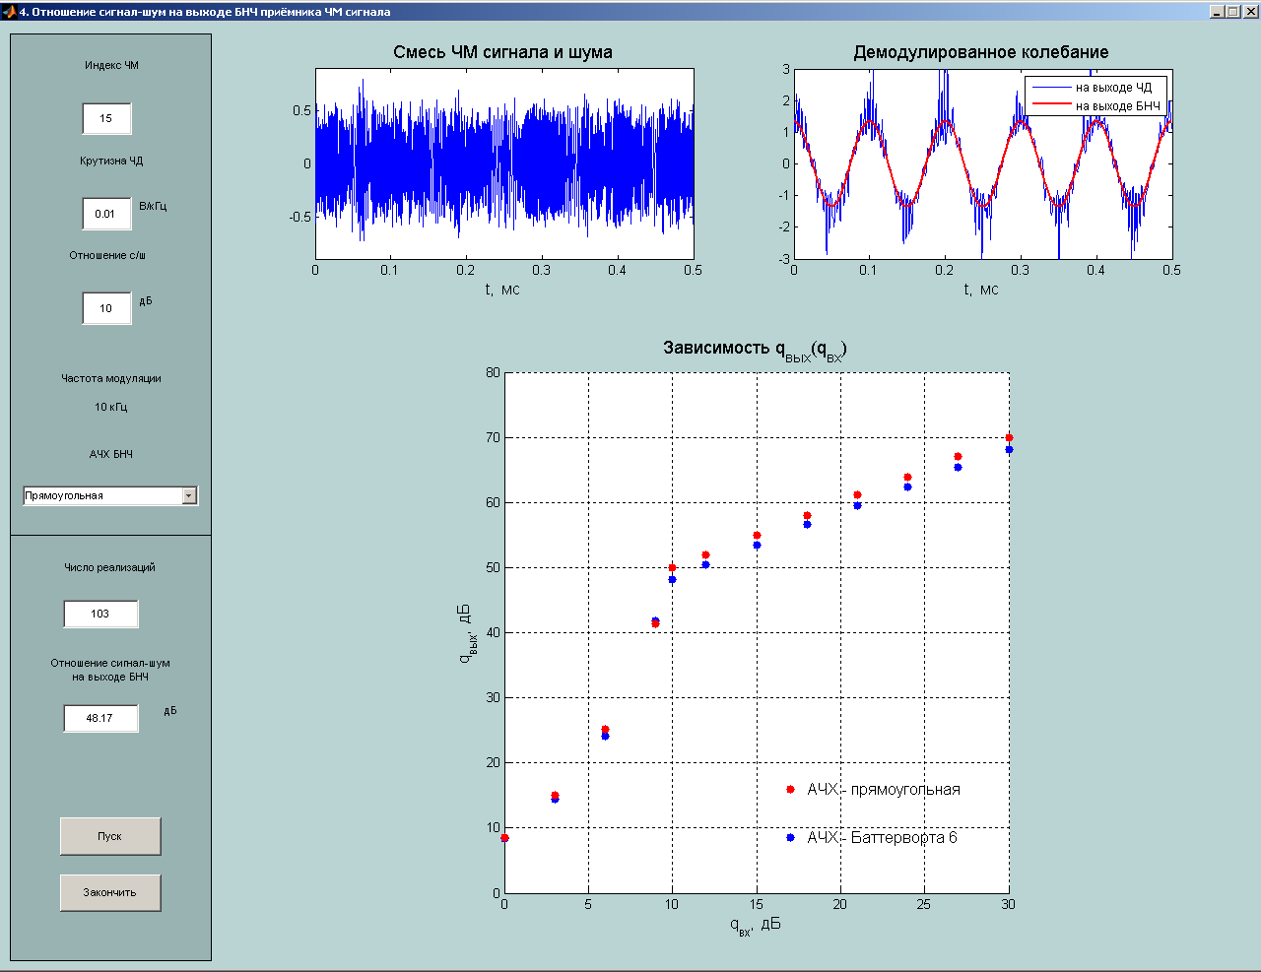

*Рис.3.1. Результат моделирования «отношение сигнал-шум на выходе БНЧ» для двух АЧХ БНЧ при $β_{чм}=15$*

Зависимость $q_{вых}\left(q_{вх}\right)$ имеет две области: подпороговая область, где $q_{вх}<q_{порог}$, и надпороговая область, где $q_{вх}>q_{порог}$. Анализируя Рис.3.1., можно сделать вывод, что $q_{порог}=10 дБ$, и что оно не зависит от АЧХ БНЧ.

Асимптотическая формула $q_{вых}\left(q_{вх}\right)=3{β_{чм}}^{3}q_{вх}$ справедлива для надпороговой области. С учетом определения логарифма запишем как

$$q_{вых}\left(q_{вх}\right)=10\log\left(3{β_{чм}}^{3}\right){+q}_{вх}$$

При индексе частотной модуляции $β_{чм}=15$, $10\log\left(3{β_{чм}}^{3}\right)=10\log\left(3{∙15}^{3}\right)=40$ дБ, получим

$$q_{вых}\left(q_{вх}\right)=40 дБ{+q}_{вх}$$

Для каждого значения отношения сигнал-шум на входе для надпороговой области, отношение сигнал шум на выходе будет на 40 дБ больше.

При использовании АЧХ БНЧ не прямоугольной формы, проигрыш составляет порядка 2-3 дБ.

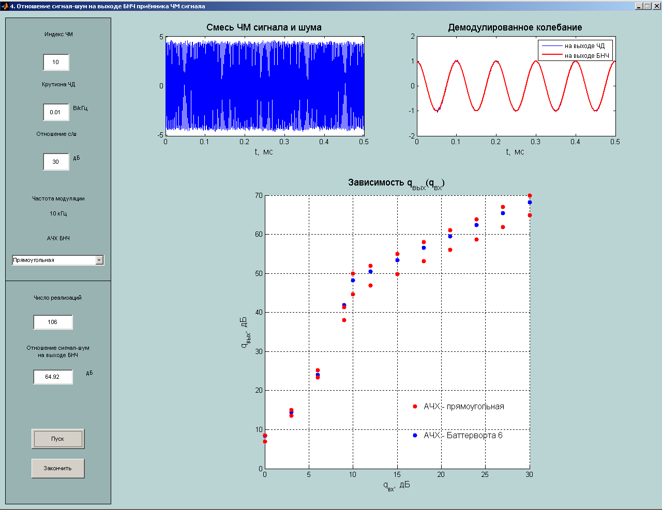

*Рис.3.2. Результат моделирования «отношение сигнал-шум на выходе БНЧ» для двух АЧХ БНЧ при $β_{чм}=10$*

Изменяя индекс частотной модуляции, меняется асимптота для надпороговой области $10\log\left(3{β_{чм}}^{3}\right)=10\log\left(3{∙10}^{3}\right)=34,8$ дБ

$$q_{вых}\left(q_{вх}\right)=34,8 дБ{+q}_{вх}$$

При уменьшении индекса частотной модуляции с 15 до 10, уменьшится и выходное отношение сигнал-шум на 5,2 дБ для всех входных отношений сигнал-шум больше порогового уровня.